Universidad de San Carlos de Guatemala

Centro Universitario de Occidente

División de Ciencias de la Ingeniería

Introducción a la programación y computación 1 Seccion “A”

ENRIQUE ALEXANDER TEBALAN HERNANDEZ

Carné: 202230026

**MANUAL DE USUARIO PRACTICA #1 2024**

# Iniciar el Juego (sin parámetro)

Para iniciar el juego se debe abrir el símbolo del sistema en la ubicación del archivo.jar, a continuación se debe colocar lo siguiente:

“java -jar PRACTICA1_ENRIQUE_TEBALAN-1.0-SNAPSHOT.JAR”

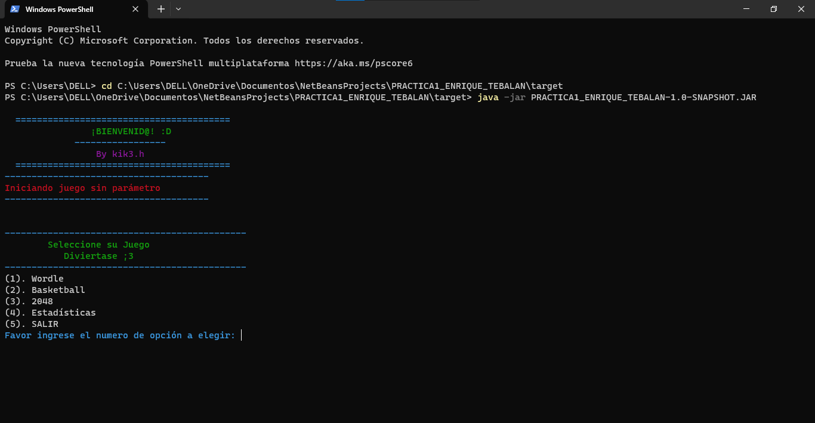Se presiona Enter y el juego iniciará mostrándole el menú principal:

# Inicio del Juego con Parámetro

El juego cuenta con tres parámetros que representan a cada uno de los juegos

disponibles:

“WORDLE”

“BASKETBALL”

“2048”

* Los parámetros son utilizados para iniciar con un juego y saltarse el menú principal. Para iniciar con un parámetro se escribe lo mismo que para iniciar sin uno solamente agregándole a la par del nombre del archivo.jar el parámetro deseado.
* “java -jar PRACTICA1_ENRIQUE_TEBALAN-1.0-SNAPSHOT.JAR **PARAMETRO**”

Se presiona enter el juego se saltará el menú principal e iniciará con el juego de su elección.

El parámetro puede estar en minúsculas o mayúsculas.

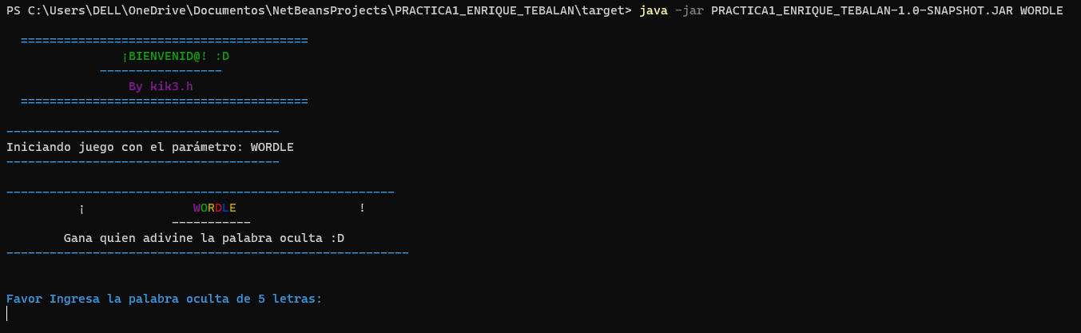Inicio con parámetro **WORDLE:**

Inicio con parámetro **BASKETBALL:**

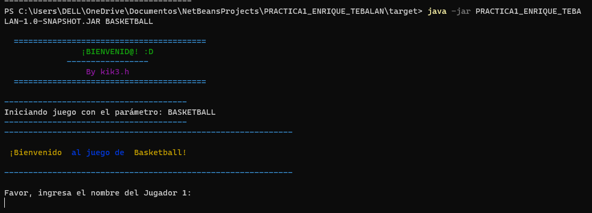

Inicio con parámetro **2048:**

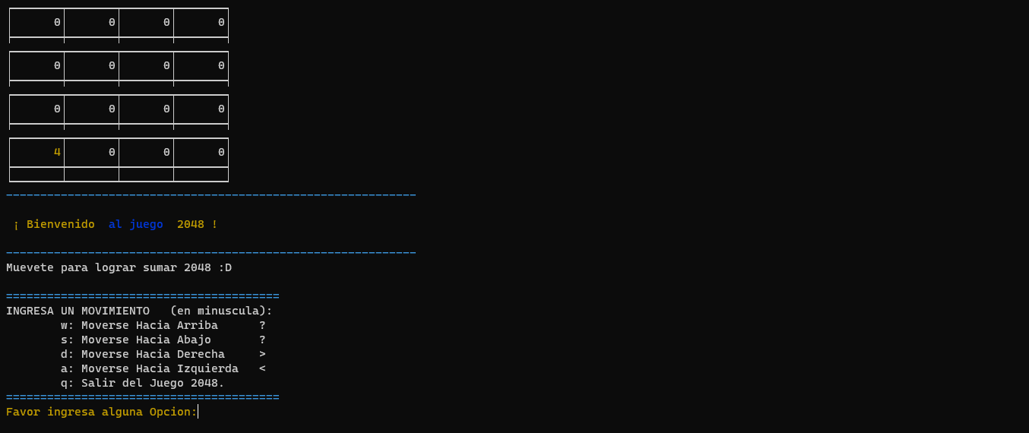

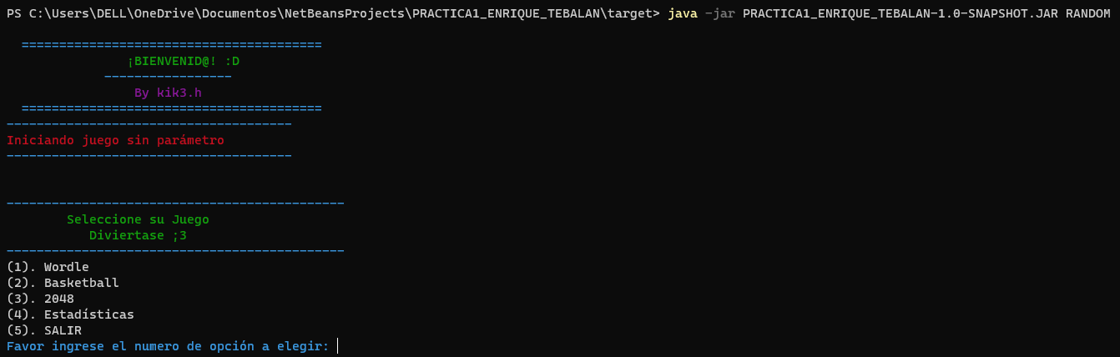En el dado caso que se ingrese un parámetro inválido el juego lo mostrará e iniciará sin parámetro y le mostrará el menú principal.

# Menú Principal

El menú principal es el siguiente:

Para elegir una opción simplemente digite el número de la opción y presione enter.

Ejemplo demostrativo:



# WORDLE

Si ha decidido jugar wordle ya sea por el parámetro o por el menú principal.

Se le desplegará en la pantalla el siguiente submenu:

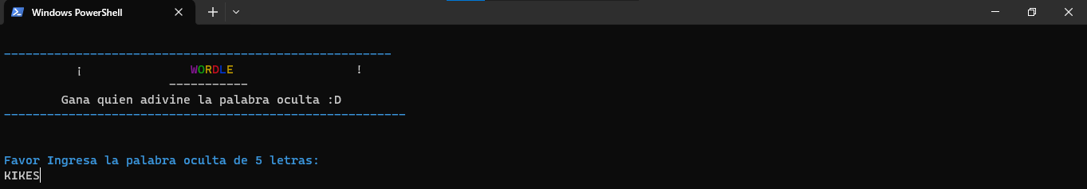

Se le pedirá que ingrese una palabra oculta, que después devera de adivinar en base a las pistas.

digitando la palabra y presionando enter.

Despues de haber ingresado, desaparecerá la palabra. Y comienzas a digitar palabras de como máximo 5 letras únicamente:

Te aparecerán en verde las letras que esten en la palabra y en la posición correcta.

Las de color amarillo significan que la letra esta en la palabra mas no en su posición correcta.

Y las de color rojo significa que no están ni en la palabra ni en la posición correcta.

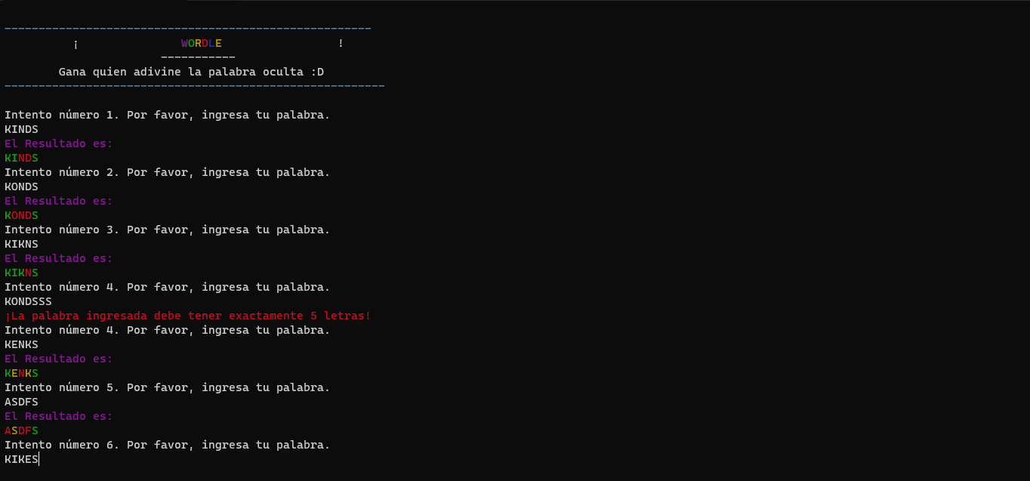

RECURDA SOLO TIENES 6 INTENTOS PARA ADIVINAR

Si logras adivinar te aparecerá lo siguiente:

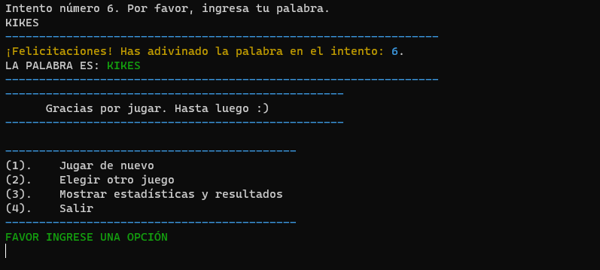

En el dado caso que no lo hayas conseguido el juego te dira que has perdido y se desplega el menu2 y puedes volver a jugar digitando el numero 1 o bien cambiar de juego digitando el numero 2. Recuerda presionando “Enter”

# BASKETBALL

Este juego simula un partido de basketball, por turnos, entre dos jugadores. Cada jugador puede hacer tiros y también hacer movimientos de defensa.

Se te pedirá que ingreses los nombres de los 2 jugadores y la cantidad de turnos que desean jugar. Presionando “Enter”:

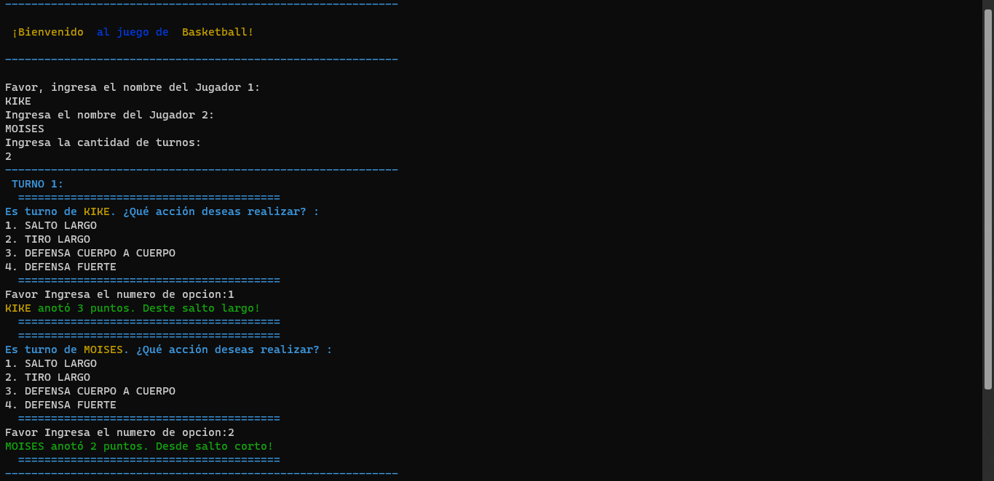

Al Hacerlo el juego comienza:

Deveras de elegir entre varias opciones digitando el numero que le corresponda:

Recuerda.

En cada turno, cada jugador puede escoger entre 2 tipos de lanzamientos:

* Salto largo desde 5 metros, vale 3 puntos y la probabilidad de anotar es de 65%
* Salto corto desde 3 metros, vale 2 puntos y la probabilidad de anotar es de 80%
* Defensa cuerpo a cuerpo, reduce la probabilidad de anotar en un 15% y probabilidad de hacer falta del 35%
* Defensa fuerte, reduce la probabilidad de anotar en un 30% y probabilidad de hacer falta del 65%

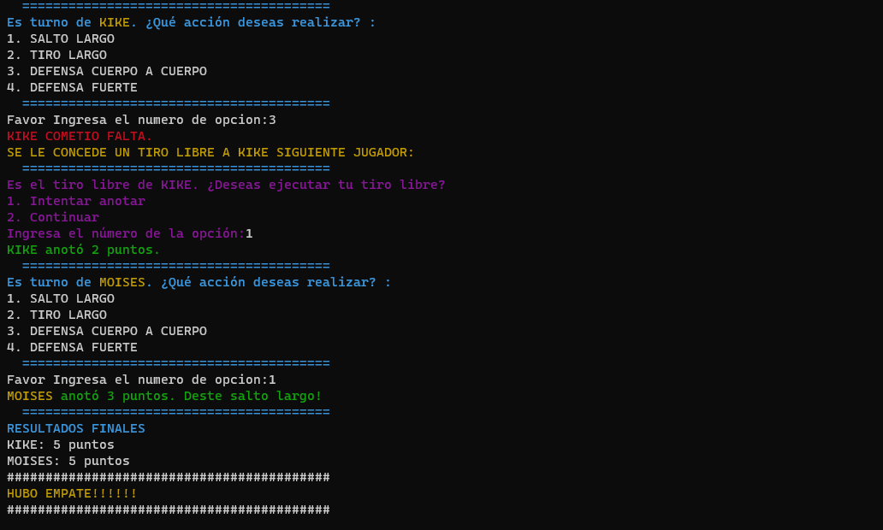Sigue jugando, en el caso que generen una falta, se le concede un tiro libre con el valor de 2 pts si anotas.

AL TERMINARSE LOS TURNOS SE MOSTRARAN LOS RESULTADOS:

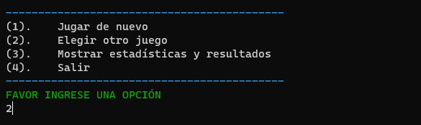Despues de ello se desplega el menú 2 para que puedas decidir si jugar de nuevo o cambiar de videojuego:

# 2048

Este juego consiste en un tablero de 4x4 con casillas que pueden estar vacías o que pueden contener un número.

El jugador puede mover la totalidad de las casillas del tablero hacia arriba(w), abajo (s), derecha (d) o izquierda (a).

El ojetivo es moverse hasta lograr sumar **2048**

Al elegir este videojuego del menú se desplagara el inicio donde podras jugar  
ingresando:  
  
INGRESA UN MOVIMIENTO (en minuscula):

w: Moverse Hacia Arriba ?

s: Moverse Hacia Abajo ?

d: Moverse Hacia Derecha >

a: Moverse Hacia Izquierda <

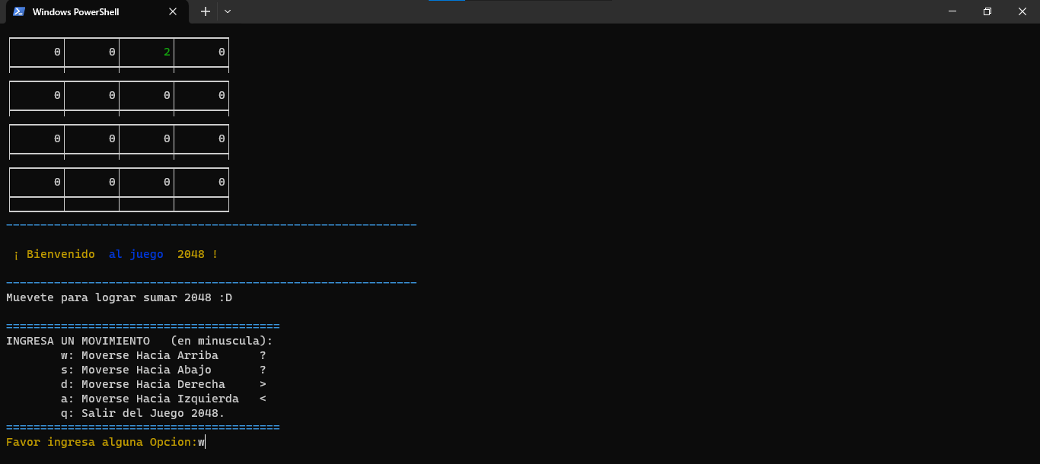 q: Salir del Juego 2048.

Si ingresas una opción que no este en el menú se te desplegara el siguiente mensaje:



Únicamente vuelve a intentarlo y ingresa una opción correcta:

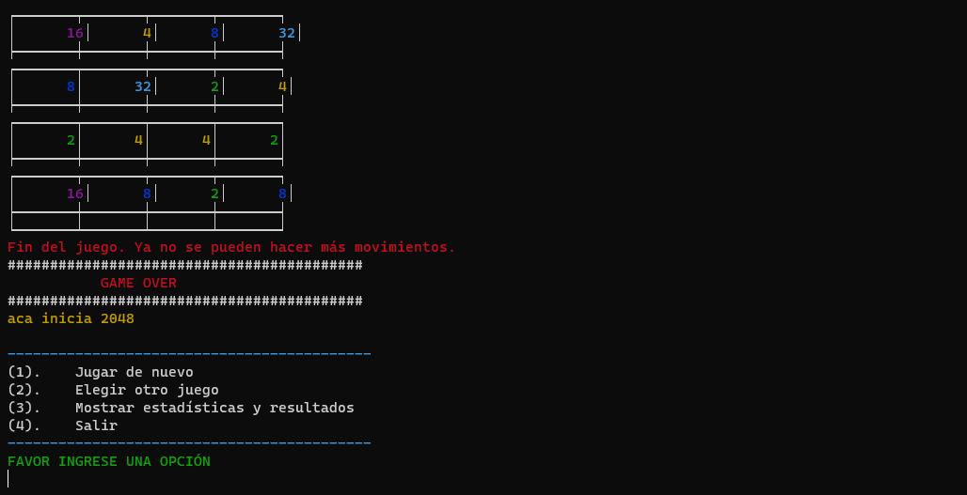Si sigues jugando y te quedas sin espacio te aparecerá el siguiente mensaje:

Por lo cual de nuevo se desplegara el menú2 para que decidas si jugar de nuevo o ver tus estadísticas de tus partidas en los 3 videojuegos:

# ESTADISTICAS Y RESULTADOS:

Ingresando esta opción te aparecerán el conteo de tus partidas:

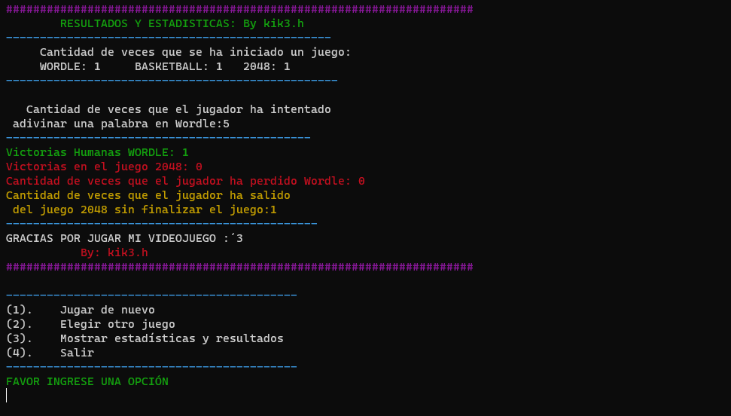

# SALIR

Si decides salir, el videojuego te mostrara un mensaje de despedida y cerrara el juego, por lo cual tus estadísticas se perderan.

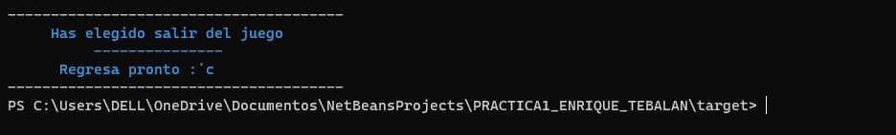

Y eso seria todo lo esencial y básico para poder disfrutar de mi videojuego,

Espero te haya gustado, es mi primer videojuego….**by: kik3.h**